*Bakterijska stanica*

* *Prokariot:*

*Nukleoid*

*Bakterijska DNA*

*(manje količine RNA i proteina)*

*Citoplazma: Otopljene tvari, ribosomi(70S), plazmidi, proteini…. nema mitohondrija, ER, Golgijeva aparata*

*Stanična membrana: G(+) i G(–) bakterije*

*Kapsula: Zaštitni ugljikohidratni sloj*

* **Antimikrobni lijekovi** - Sintetski spojevi nepovezani s prirodnim produktima
* **Antibiotici** - Spojevi izolirani iz prirodnih izvora: bakterija, gljivica, plijesni

- Sekundarni produkti metabolizma

mikroorganizama

- Sprječavaju rast/razvoj ili ubijaju druge

organizme

ILI njihovi sintetski/polusintetski derivati

Podjela antimikrobnih lijekova:

Drugačiji mehanizmi djelovanja od antibiotika

**Lijekovi koji utječu na DNA**:

* Kinoloni i fluorokinoloni
* Nitro-spojevi

**Antimetaboliti**:

* Sulfonamidi

Antimikrobna sredstva

* Razlikujemo mikrobiostatsko i mikrobicidno djelovanje.
* **Mikrobiostatsko** (bakteriostatsko) djelovanje je zaustavljanje (inhibicija) rasta i razmnožavanja MO (inhibicijom sinteze proteina MO), čime se obrambenim snagama organizma omogućuje da lakše suzbiju infekciju
* **Mikrobicidno** (baktericidno) djelovanje je izravno ubijanje mikroba čime se može izliječiti infekcija (kada se organizam ne može sam obraniti), i to razaranjem stanične membrane ili njenom disfunkcijom.
* Primjena baktericida nužna je kod imunokomprimitiranih bolesnika jer njihov imuni sustav nije sam sposoban do kraja odstraniti bakterije.
* Razlika između mikrobiostatskog i mikrobicidnog djelovanja najčešće je samo u koncentraciji.

Antimikrobna terapija

* **Antimikrobna terapija** je liječenje uzročnih infekcijskih bolesti kemoterapeutskom sredstvima, tj. uništavanje MO u makroorganizmu (živom organizmu)
* Može biti ciljana, kada se zna uzročnik, **empirijska** („na slijepo”), kada se daje antibiotik širokog spektra, te **profilaktička**, koja se provodi u bolnicama par sati prije operacija.

Rezistencija

* Rezistencija je otpornost MO na učinak lijeka. Nekoliko je mehanizama rezistencije MO:
* 1. povećana produkcija enzima koji inaktiviraju lijek (ᵦ-laktamaza)
* 2. promjena u mjestu vezanja lijeka
* 3. promjene u staničnoj stijenci (spriječen unos lijeka u bakterijsku stanicu)
* 4. razvoj alternativnih metaboličkih puteva na koje lijek ne djeluje
* Rezistencija se može spriječiti: održavanjem visoke i trajne koncentracije lijeka (omogućuje uništenje izvorne populacije i mutanata), kombiniranjem samo onih antimikrobnih lijekova među kojima nema ukrižene rezistencije, a trebaju postojati i rezervna sredstva koja nisu bila upotrijebljena. Tj. primjenjivati što manje sredstava u liječenju zaraznih bolesti.

Antimikrobni lijekovi

Lijekovi koji utječu na DNA

Kinoloni i fluorokinoloni

* Mehanizam djelovanja: Baktericidno djelovanje
* Inhibicija replikacije i transkripcije DNA

Podjela kinolona i fluorokinolona

* Lijekovi 1. generacije

Nalidiksinska kiselina, piromidinska kiselina, pipemidinska kiselina

* Lijekovi 2. generacije

Norfloksacin, enoksacin, ciprofloksacin

* Lijekovi 3. generacije

Ofloksacin, levofloksacin, gemifloksacin

* Lijekovi 4. generacije

Moksifloksacin, besifloksacin

Nitro-spojevi

* NO2 ulazi u stanicu
* nastaju slobodni radikali koji oštećuju DNA
* Većina ima vrlo široki spektar djelovanja: bakterije, gljivice, protozoe
* Metronidazol, tinidazol

Antimetaboliti: sulfonamidi i trimetoprim

* Sulfonamidi su derivati sulfanilne kiseline. Osnovna jezgra svih sulfonamida je sulfanilamid.

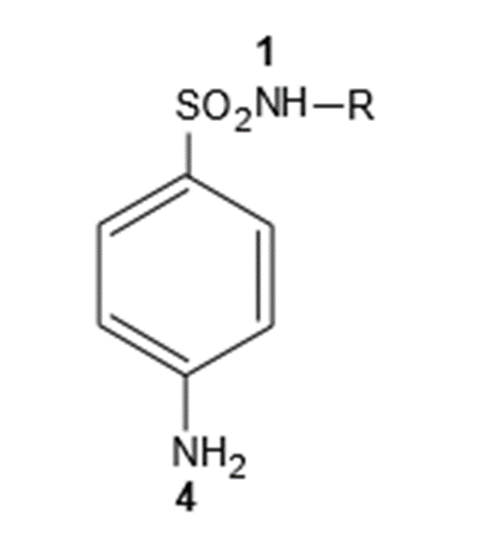

* Ugrađuju se u molekulu folne kiseline i na taj način onemogućuju rast i razmnožavanje onih bakterija koje same sintetiziraju folnu kiselinu. Interferiraju i s unosom folne kiseline u bakterijsku stanicu te s prvim stupnjem u nastanku tetrahidrofolne kiseline
* Danas se sulfonamidi rijetko koriste, jer se tijekom njihove upotrebe rezistencija razvila u velikoj mjeri, a problem su i nuspojave (oštećenje bubrega). Bakterijski rast ne staje odmah kada se daju jer bakterijska stanica sadrži rezerve folne kiseline.
* Danas se sulfonamidi najviše primjenjuju u kombinaciji s trimetoprimom. Primjenjeni zajedno, ovi lijekovi djeluju baktericidno, a djelotvorni su i protiv MO otpornih na same sulfonamide.
* Trimetoprim djeluje tako da inhibira reduktazu dihidrofolne kiseline i tako sprječava sintezu tetrahidrofilne kiseline. To uvjetuje prekid sinteze purina, odnosno purinskih nukleotida. Trimetoprim se dobro resorbira, dobro prodire u tkiva i tekućine, uključujući i cerebrospinalnu tekućinu. Kombinacija trimetoprima i sulfonamida (kod nas sa sulfometoksazolom) koristi se kod uroinfekcija, prostatitisa, infekcija respiratornog trakta i dr.
* SINERSUL, SULOTRIM